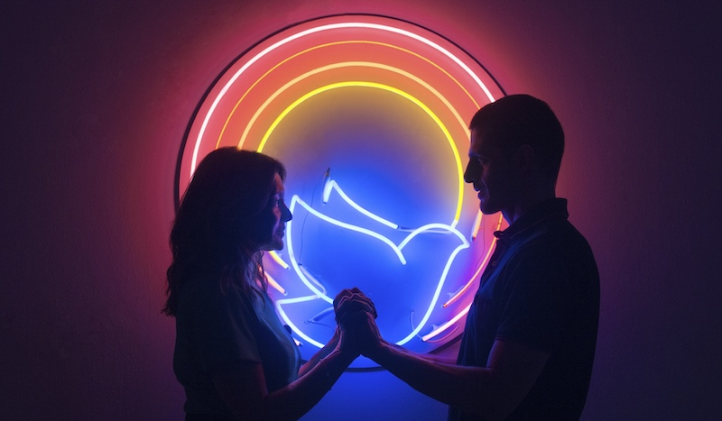
BOŽÍ LÁSKA DISTRIBUČNÍ LIST

Brazílie, 2019 | 101 minut | originální verze | české titulky | přístupný od 18 let | DCP, MP4 | 1:1,85 | premiéra: 7. listopadu 2019 | konec monopolu: 22. července 2029

■ originální název Divino Amor ■ žánr drama ■ režie Gabriel Mascaro ■ scénář Gabriel Mascaro ■ hudba Otavio Santos ■ střih George Cragg, Fernando Epstein, Lívia Serpa, Eduardo Serrano ■ Dira Paes, Júlio Machado, Mariana Nunes, Emílio de Mello

■ programace Radek Rubáš, +420 777 161 402, program@aerofilms.cz, online objednávky v portálu disfilm
- stránka filmu https://www.aerofilms.cz/bozi-laska/
- materiály http://aero.capsa.cz/ (login a heslo: guest)

■ synopse
Brazílie, rok 2027. Bůh se neuctívá na mších, ale na tanečních party, a pro rozhřešení si můžete dojet do drive-thru zpovědnice. Úřednice Joana dělá navzdory svým pracovním povinnostem vše pro to, aby naplnila svoje osobní poslání – zabránit co nejvíce párům v rozvodu. Pomáhá jí v tom společenství Boží láska, které se manželům prostřednictvím modliteb a nezvyklých sexuálních praktik snaží navrátit blízkost, víru i touhu. Sama Joana prochází životní krizí, která její vlastní vírou hluboce otřásá. Futuristické drama nabité elektrizující vášní představil Gabriel Mascaro (Neonový býk) poprvé na MFF v Sundance, které si podmanil živelným vizuálním stylem v bizarních kulisách dystopického světa.

■ proč tento film?
" Protože i v Čechách se mnozí řídí heslem „postel je náš kostel“!
Ivo Andrle, Aerofilms

